Бібліотеки: Qt, qcustomplot

Я виконав 3 лабораторну на основі свого проекту(візуалізація даних, 2D діаграми) додавши деяку функціональність для демонстрації можливостей бібліотеки.

1. Я планував використовувати цю бібліотеку(qcustomplot), для створення і роботи з графіками та діаграмами.
2. В базовому qt є можливості працювати з графіками і діаграмами, але вони входять в платну версію, тому я вирішив використати безкоштовну і популярну бібліотеку qcustomplot.
3. Було дуже просто встановити бібліотеку та почати з нею працювати(5 хвилин), користуючись туторіалом на сайті бібліотеки https://www.qcustomplot.com/index.php/tutorials/settingup
4. Я дуже часто використовував документацію бібліотеки(це майже єдине джерело інформації), https://www.qcustomplot.com/documentation/index.html
5. Спочатку було важко розібратися, окрім базового туторіала на сайті та документації майже нічого немає, далі вже вистачало документації.

Основним класом є – qcustomplot(сам графік), через нього відбувається вся робота.

Також я використовував багато допоміжних класів QCPBars – для стовпчиків, QCPGroupBar - для груп стовпчиків, QCPAxisTickerText – для підпису елементів, QCPScatterStyle – для стилів точок, і т.д.

1. Бібліотека доволі зрозуміла, мені вистачало її функціоналу і не було потреби щось дороблювати.
2. Іноді виникали проблеми, наприклад я знайшов декілька багів, але в цілому бібліотека доволі зручна.
3. Документація добре пояснює цей аспект, тому проблем не виникало.
4. Зустрілося декілька багів, але я їх легко обійшов, також важко було зрозуміти як змінювати графік, тобто деякі елементи були зв’язані, не зрозуміло що видаляти, але я знайшов відповіді на форумі цієї бібліотеки https://www.qcustomplot.com/index.php/support/forum
5. Бібліотека є безкоштовною, гарна документація, дає багато можливостей для створення різних графіків та діаграм.
6. Дуже мало туторіалів(окрім базового на сайті та документації), ми обмежені квадратом, тобто, наприклад неможливо створити кругову діаграму(теоретично можна зробити графік кола, і замалювати як потрібно, але це занадто складно, є більш прості можливості ).
7. По-перше, я не допускав помилок, що робив на початку, коли не розумів як працюють класи та їх методи. Я зробив би по-іншому, ребілд графіка(при внесенні змін, графік потрібно переробити), зараз я розумію, що можна було зробити це ефективніше.

Можливості програми:

Створення 2D діаграм(можна налаштувати параметри(колір, кількість стовпчиків, легенда, підписи)) і робота з ними, додавання даних. Після завершення роботи всі графіки зберігаються, тому можна буде продовжити роботу з ними, можна зберігати діаграми в різних форматах(png, pdf, jpg).

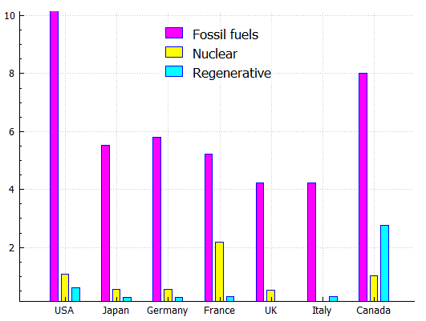

Створення графіків функцій поліномів, також можливість самому створювати графіки через додавання точки, налаштування деяких параметрів графіків, можливістьзбереження.